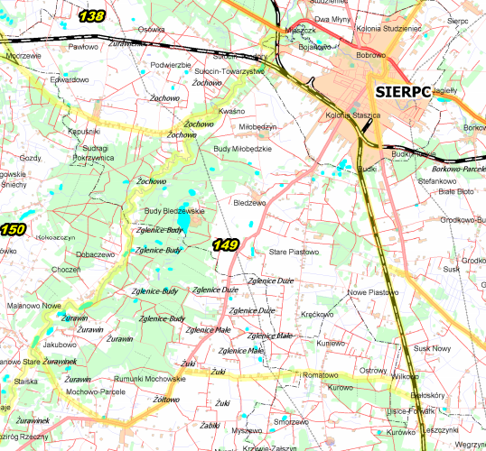**Koło łowieckie RARÓG** - na powierzchni 6279 ha na terenach gmin Mochowo, Gozdowo i Sierpc w obwodzie łowieckim Nr 149.

Granice obwodu łowieckiego: Od m. Sierpc torem kolejowym Sierpc - Płock do m. Białoskóry, skąd drogą przez miejscowości: Wilkowo, Kurowo, Żuki do szosy Sierpc - Mochowo, którą przez m. Żółtowo do m. Mochowo i dalej drogą w kierunku m. Stare Malanowo do rz. Skrwa, którą do toru kolejowego Toruń - Sierpc, którym do m. Sierpc[1].

**Mapa. Granice obwodu łowieckiego nr 149**

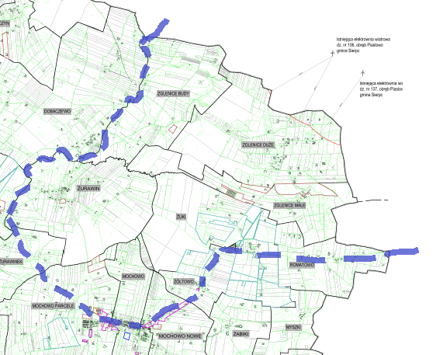

**Gmina Mochowo**

**Granica obwodu łowieckiego nr 149**

**Wykaz miejscowości położonych na terenie Obwodu łowieckiego Nr 149**

1. **Zglenice Budy** - cała miejscowość
2. **Żurawin** - Grunty od drogi powiatowej Mochowo – Ligowo, w kierunku północnym (za wyjątkiem skrawka terenów położonych pomiędzy rzeką Skrwa, drogą powiatową Mochowo – Ligowo i gruntami sąsiadującymi z miejscowością Żurawinek),
3. **Żurawinek** – Część wsi położona od drogi powiatowej Mochowo – Ligowo w kierunku północnym .
4. **Mochowo Parcele** - Część wsi położona w kierunku pólnocnym od od drogi powiatowej Mochowo – Ligowo i drogi wojewódzkiej 541 Lubawa - Lidzbark - Żuromin - Bieżuń - Sierpc - Tłuchowo - Dobrzyń nad Wisłą.
5. **Mochowo** – część wsi położona w kierunku pólnocnym od od drogi wojewódzkiej 541 Lubawa - Lidzbark - Żuromin - Bieżuń - Sierpc - Tłuchowo - Dobrzyń nad Wisłą.
6. **Mochowo Nowe** - część wsi położona w kierunku pólnocnym od od drogi wojewódzkiej 541 Lubawa - Lidzbark - Żuromin - Bieżuń - Sierpc - Tłuchowo - Dobrzyń nad Wisłą.
7. **Żółtowo** - część wsi położona w kierunku pólnocnym i zachodnim od od drogi wojewódzkiej 541 Lubawa - Lidzbark - Żuromin - Bieżuń - Sierpc - Tłuchowo - Dobrzyń nad Wisłą oraz części miejscowości położonej w kierunku pólnocnym od drogi powiatowej Żuki – Romatowo-granica gminy Mochowo.
8. **Żuki** - części miejscowości położonej w kierunku pólnocnym od drogi powiatowej: droga wojewódzka 541 - Żuki – Romatowo-granica gminy Mochowo.
9. **Romatowo** - części miejscowości położonej w kierunku pólnocnym od drogi powiatowej: droga wojewódzka 541 - Żuki – Romatowo-granica gminy Mochowo.
10. **Zglenice Małe** – cała miejscowość
11. **Zglenice Duże** – cała miejscowość.

**KONTAKT**

Koło Łowieckie ,,RARÓG” w Warszawie z siedzibą

ul. Malczewskiego 9, 05-820 Piastów

tel. 22 723 69 43

e-mail: [rarog1948@onet.pl](mailto:rarog1948@onet.pl)

Konto bankowe nr 20 1540 1157 2093 6615 9881 0001

Strona internetowa: <http://rarog.cba.pl>

**WŁADZE KOŁA:**

**Zarząd koła**

Prezes: Stefan Marczyński

Łowczy: Krzysztof Oleksiak

Podłowczy Koła : Paweł Gruchała

Skarbnik: Krzysztof Iwaszczuk

Sekretarz: Maciej Płoński

**Komisja Rewizyjna**

Przewodniczący: Henryk Nowotniak

Członek: Robert Paweł Goszczyński

Członek: Paweł Puchta

**Komisja ds. szacowania szkód łowieckich**

Przewodniczący: Jan Kłobukowski

Członek: Krzysztof Oleksiak

Członek: Grzegorz Tarka

**Gospodarze obwodów**

Kol. Grzegorz Słabkowski – Obwód nr 110

Kol. Maciej Oleksiak – Obwód nr 149

Opracował: Dariusz Lazarowski

Sekretarz Gminy Mochowo

1. Ostateczne granice poszczególnych obwodów łowieckich usankcjonowała Uchwała Nr 16/15 Sejmiku Województwa Mazowieckiego z dnia 16 lutego 2015 r. zmieniająca uchwałę w sprawie „Podziału Województwa Mazowieckiego na obwody łowieckie